Qu’est ce que le sujet en photographie ?
par phil Body | Cadrage et composition
Le sujet en photographie doit être au cœur de vos pensées et de votre composition. Sans cela une photographie est molle, souvent peu pertinente et n’accroche pas le regard. 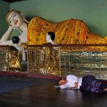On dit qu’elle flotte. Si vous ne savez pas quel est le sujet de votre image comment moi, qui n’était pas là au moment de la prise de vue pourrais je le deviner ? L’importance du sujet est encore plus grande lorsqu’il s’agit d’un livre ou d’une exposition, bref d’une série.

Le sujet en photographie – Le cœur de la composition
Lorsque j’étais jeune photographe professionnel, il y avait une phrase qu’il valait mieux ne pas entendre lorsque l’on présentait ses reportages: -« Elle est hors sujet celle-là. Qu’est ce qu’elle fait là ? » – Et une photo hors sujet ou pire encore une photo sans sujet était une faute grave. Or dans les livres photo de l’époque, du sujet photographique, il n’en était pas question. Aujourd’hui encore, dans les séances d’analyse d’images que je fais lors des stages ou des voyages photo, je remarque que souvent les gens accordent peu d’importance au sujet en photographie. Pourtant une image sans sujet, c’est au mieux une photo un peu molle, sans grand intérêt, sans participation de la part de son auteur. Une photo où le photographe semble ne pas être concerné …

Qu’est ce que le sujet en photographie ?
Alors c’est quoi ce fameux sujet ? La définition semble aller de soi. Le sujet en photographie c’est ce qu’il y avait devant vous lorsque vous avez déclenché. Donc, la personne photographiée pour un portrait, le paysage pour un paysage, etc. Simple non ? Et bien non, pas tout à fait. En fait, il s’agit souvent d’une confusion entre la représentation et le sujet. Ouh là qu’est ce qu’il dit le monsieur ???? Allez y prenez un aspirine et accrochez vous 2 minutes, ça vaut le coup.
On parle de représentation lorsqu’il n’y a pas à proprement parler de sujet clairement défini. Dans l’exemple de la photo ci-dessous, on voit un paysage de rizières en terrasses. Tout est net et les personnes sont petites. Il n’y a pas de sujet nettement défini, c’est plutôt l’ensemble des éléments (rizières, humains, forêt) qui fait la photo. On est dans la représentation (un paysage de rizières).
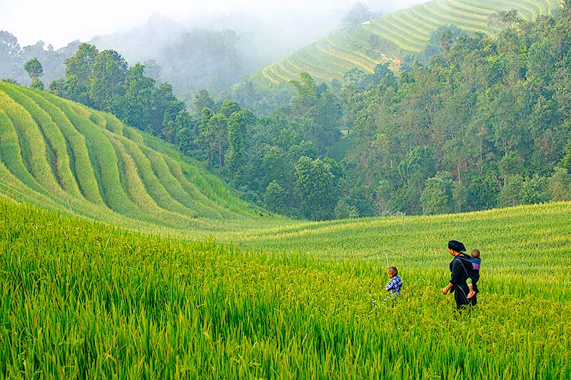
© Philippe Body – Voyage photo nord-Vietnam
La photo suivante possède elle un sujet clairement défini: une femme et ses enfants rentrant chez eux (c’est ce que suppose la photo avec la maison en point de fuite du mouvement des personnes). Les rizières sont devenues le fond du sujet et ont perdu en importance. Qu’est ce qui a opéré ce changement ? D’abord la place physique des personnes est plus grande et surtout la profondeur de champ réduite a laissé les rizières dans un très léger flou. Du coup le sujet est clairement identifié. Notez que la place physique ne fait pas tout, car les rizières occupent la même place dans les 2 photos.
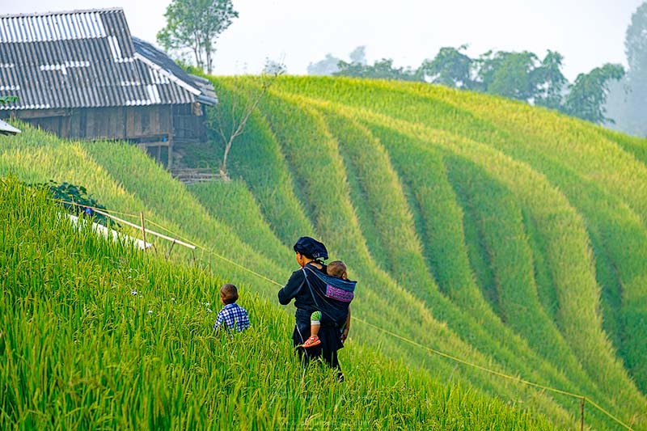
© Philippe Body
Dans l’exemple de la photo d’un Bouddha allongé ci-dessous. La photo est simple, le sujet bien identifié, c’est la statue.
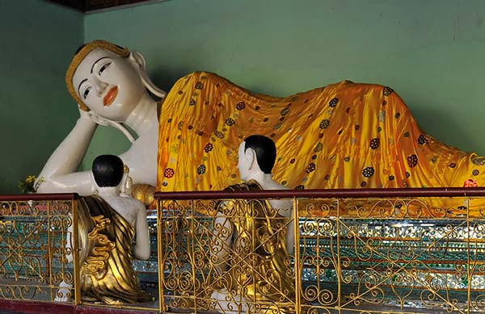
La seconde photo montre elle une femme allongée. Là aussi le sujet est parfaitement identifié. Les 2 images sont simples, voire simplistes. Et il n’y a donc pas de difficulté à identifier le sujet en photographie dans ces cas là. Mais ces photos ne sont pas très riches de sens.
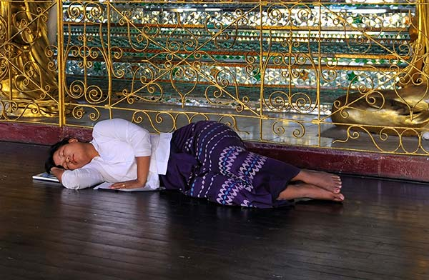
La troisième image non recadrée, montre la femme qui se repose devant la statue de Bouddha. Celle-ci est bien plus intéressante. Quel est ici le sujet de la photo ? Est ce la femme ou La statue ? C’est bien entendu le rapport entre les 2 qui est intéressant, mais au moment de la prise de vue, il faut choisir. En effet la statue du bouddha occupe une plus grande partie de l’image et les regards des autres statues convergent vers elle, donc le regard va aller d’abord sur elle. C’était mon intention et j’ai laissé volontairement la femme dans le coin droit de l’image, pour que le regard n’aille sur elle qu’en second, mais la netteté est faite sur la femme qui est de fait le vrai sujet de la photo. C’est au moment de faire la mise au point que se décide souvent ce qui sera le sujet en photographie.
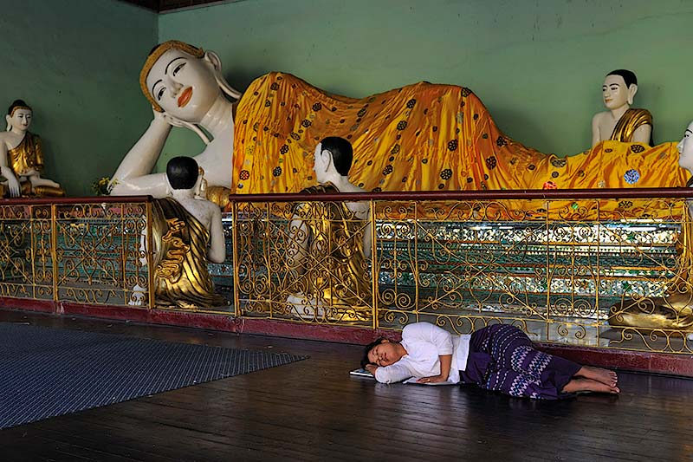
© Philippe Body – quel est le sujet de cette image ? La femme qui dort, le Bouddha couché ou le rapport entre les 2 ?

La composition doit aider à identifier le sujet
Prenons un autre exemple: si vous photographiez un jardin depuis votre fenêtre par exemple, on va appeler représentation ce que montre la photo. Il s’agit de son contenu donc, ce que montre l’image, sans que rien de particulier n’accroche le regard. Supposons que dans ce jardin, il y ait un chien. Il n’est que l’un des nombreux éléments qui composent l’image. Mais si vous faites la mise au point sur lui, si vous l’isolez grâce à un flou et que votre cadrage le mette sur un point de force ou au centre, alors là il devient le sujet. Dans un cas on a une photo de jardin sans sujet véritable, dans l’autre une photo de chien dans un jardin. Le jardin de contenu principal dans la première image est devenu le fond dans la seconde photo. Et c’est le savoir faire du photographe qui est à l’œuvre,

Un sujet bien identifié permet de concevoir des images complexes
Lorsque le sujet occupe la majeure partie de l’image, ou qu’il est centré ou seul à être net, on le reconnait sans problème. Cependant, lorsqu’il y a beaucoup d’éléments dans une image, le cadrage devient complexe. Mais le sujet en photographie doit être identifié facilement pour éviter qu’il ne soit dilué, pollué par les autres éléments graphiques de l’image. C’est ce qui rend les images de reportage, de street photo, mais aussi de paysage difficiles à réaliser. Plus on met de choses dans son cadrage, plus le sujet doit être clair, sinon ça devient illisible très vite.
Dans une photo simple, comme un portrait par exemple, le sujet est souvent la partie la plus importante de l’image, il remplit la photo. La mise au point est faite sur lui, les autres éléments sont laissés dans le flou. Il faudrait être mal réveillé pour ne pas identifier le sujet à coup sûr. Mais toutes les images ne sont pas simples, dieu merci d’ailleurs. Dans la photo ci-dessous, le sujet est l’homme qui tient un parasol avec ses 3 enfants dans une barque. L’image est simple et assez peu intéressante d’ailleurs.
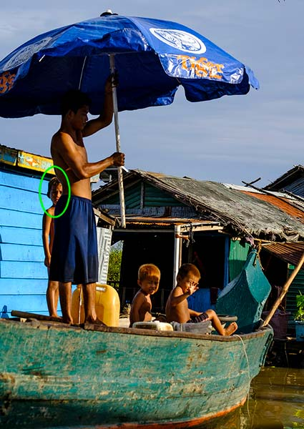
La photo ci-dessous, prise à peine 1 seconde après est beaucoup plus intéressante. On y retrouve l’homme avec son parasol et les enfants, mais le cadrage est différent. On y voit une ombre étrange car elle ne correspond à aucune des personnes présentes dans l’image. Le sujet est le rapport entre le personnage debout (l’homme) et l’ombre qui ne correspondent pas. Le petit garçon est lui caché par son père bien sûr. Vous voyez qu’une petite seconde peut changer le sujet et l’intérêt d’une image.
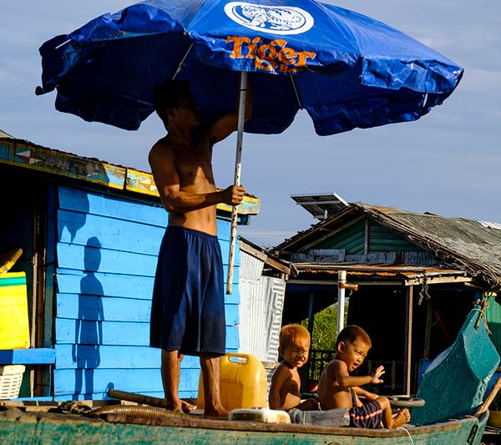
© Philippe Body
Dans cette image de Elliot Erwitt, on retrouve une façon de travailler chère à ce photographe que l’on appelle la juxtaposition et que nous étudions en détail dans notre dernier stage Développer son regard. L’intérêt de la photo est dans la juxtaposition des parties de l’image et dans les rapports entre elles. Le sujet n’est ni la grue, ni le robinet, mais la similitude de forme entre les 2 bien sûr.
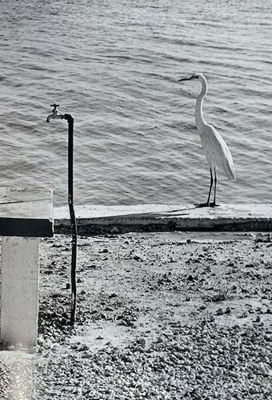
© Elliot Erwitt

La proximité avec le sujet en photographie
Il y a cette phrase célèbre de Robert Capa : « si votre photo n’est pas assez bonne c’est que vous n’étiez pas assez près ». Lorsque c’est un reporter de guerre qui te dit, ça fait un peu frémir. J’ai l’habitude de dire dans mes formations que la distance que vous mettez entre le sujet et vous c’est la distance qu’il y aura entre le spectateur et votre photo …
La proximité avec le sujet en photographie créé un sentiment d’intimité chez le spectateur qui est littéralement transporté sur la scène et a le sentiment de présence du sujet. Cette proximité peut être obtenue avec les longues focales (technique utilisée par les paparazzis par exemple), mais si elle est combinée avec un grand angle et un effet de réel, sa puissance est multipliée par 1000.
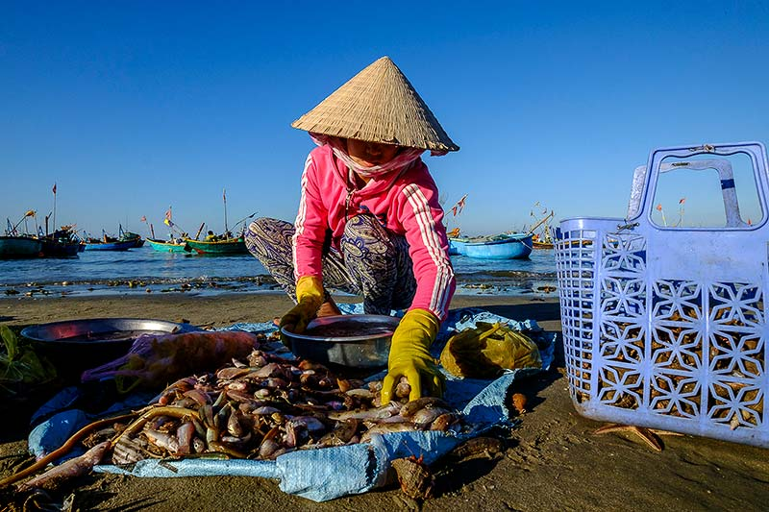
© Philippe Body

Proximité physique et psychologique
La proximité avec le sujet en photographie peut s’entendre au sens physique ou psychologique. Dans le cas d’un portrait par exemple c’est la proximité au sens psychologique avec le sujet qui va être déterminante. Je vois passer des dizaines de portraits de personnes souriantes qui n’expriment rien, ne donnent rien au photographe. Ils sourient en fixant l’objectif en attendant que le photographe ait terminé. J’appelle cela les portraits ascenseurs, car comme dans un ascenseur on a l’impression que la personne photographiée se met entre parenthèse le temps du cliché.
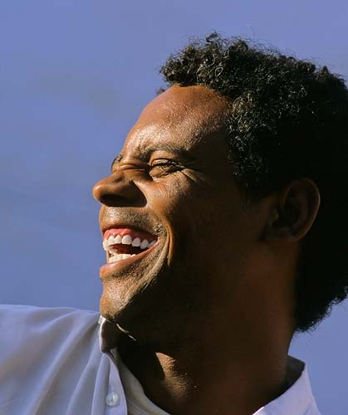
© Philippe Body
Tous les portraitistes vous le diront: pour prendre un bon portrait pas la peine d’être près, loin, ou d’avoir un super objectif. Ce qui importe c’est de créer une proximité avec son sujet. Que ce soit dans un studio ou dans la rue, pas de proximité pas d’émotion, pas d’intimité, pas de jus, vous ferez des images molles, convenues et déjà vues.

La place du sujet dans la photographie
On parle maintenant de place occupée dans la photo, du ratio sujet / espace. En clair, le sujet doit il occuper le plus d’espace possible pour être identifié ? La réponse est simple et facile: non. Non car le sujet peut être tout petit comme dans la photo ci-dessous, mais il doit être facile à identifier. Pour cela vous devez faire votre travail de photographe, c’est à dire bien le placer, créer des lignes qui amènent le regard vers lui, etc. Bref un travail de compostions. Car c’est en fonction du sujet que va se créer la composition de l’image.
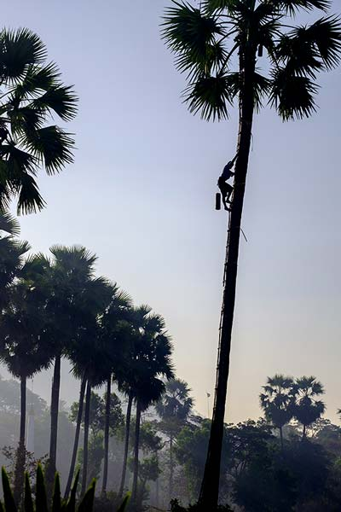
© Philippe Body

Identifier et mettre en valeur son sujet en photographie
Si vous vous donnez la peine de penser « quel est mon sujet » lorsque vous prenez une photo, les choses seront plus simples. Avant de déclencher demandez vous:
- quel est le sujet de ma photo ?
- en quoi les autres éléments servent ou desservent mon sujet ?
- que puis je faire pour que le regard aille sur mon sujet, quel que soit sa taille dans l’image ?
- l’image sera-t’elle lisible pour des gens qui n’étaient pas là ?

Le post-traitement au service du sujet
Conseil de Pascal Bernard, tireur à façon pour de grands photographes: le post-traitement et le tirage doivent servir l’intention du photographe. Il n’y a donc pas de post-traitement de base à répéter quel que soit l’image, mais adaptation de celui-ci en fonction … du sujet et de l’intention du photographe. Dans la photo ci-dessous, l’oiseau est le sujet de la photo. Il est petit, mais sa forme, sa position dans l’image sur une zone claire rendent son identification facile.
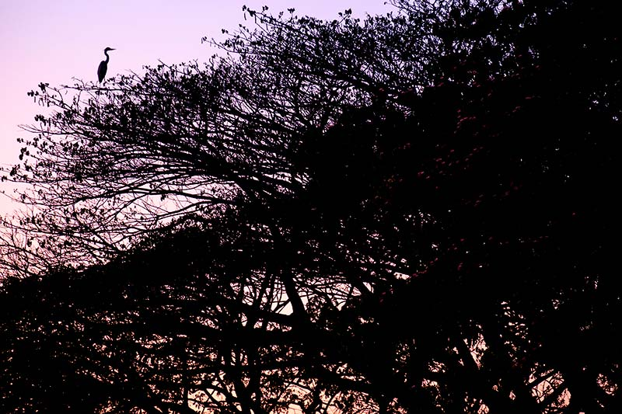
© Philippe Body
Dans cette photo, les ombres ont été éclaircies, faisant apparaitre les fleurs d’un arbre laissées dans l’ombre sur la première photo. Ces tâches de couleur attirent l’oeil et pourrait même disputer à l’oiseau sa place de sujet. On voit que le post-traitement n’est jamais neutre. Il a une influence forte sur la lecture de l’image et le sens de lecture. Il doit être au service du sujet et de l’intention du photographe et non pas indépendant ou au service d’une quelconque esthétique secondaire.
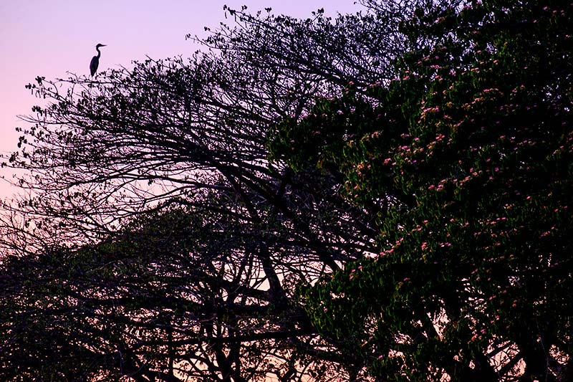
Bon j’arrête là, mais je reviendrai sur ce thème dans un prochain article … à suivre donc.

Le sujet dans la photo en pratique
Pour ceux que cela intéresse, nous traitons de cela dans 2 stages en particulier : Grammaire de l’image évidemment, mais aussi Cadrer avec sa tête dont c’est le thème principal et qui sera arrêté en 2021 … plus qu’une seule session de disponible
Si cet article vous a plu, merci de partager et de diffuser sur les réseaux sociaux. La rédaction de tels articles prend du temps et est entièrement gratuite, merci de contribuer au développement du blog en le diffusant autour de vous. Enfin nous avons besoin de vous pour un projet … lisez la suite

Aidez nous en répondant à un petit questionnaire – 2 minutes seulement
Nous préparons un cours photo en ligne sur la création d’albums et de livres photo. Et pour cela, nous avons besoin d’infos. Si vous faites ou avez fait des albums ou des livres photo, merci de prendre 2 minutes pour répondre à ce très court questionnaire en cliquant sur le lien ci-dessous. Cela nous permettra de cerner votre pratique et de proposer un cours adapté et pertinent. Bien entendu vos réponses ne serviront qu’à cela et ne sront commubniquées à personne d’autre. Merci d’avance à ceux qui joueront le jeu.

